Заселение и освоение Северного Причерноморья (Новороссии) в 80-х — первой половине 90-х годов XVIII в. (1782—1795 гг.)
В 80-х—первой половине 90-х годов XVIII в. заселение Северно-^-' го Причерноморья продолжалось высокими темпами, причем мы располагаем с 1782 г. более качественными источниками для анализа этого процесса. Дело в том, что по указу от 16 ноября 1781 г. на территории Новороссии была произдедена^ первая по счету ревизия, которая одновременно и на общих основаниях учла население этого района²³. Ревизские сказки подавались населением до 1 июля 1782 г., а с 1 января 1783 г. сбор подушной подати начал производиться по стране по новой IV ревизии, которая для всего населения Новороссии была I ревизией.
Ревизия показала значительное увеличение общей численности населения по сравнению с исчислением 1781 г. Если в 1781 г. в районе было учтено 157 526 душ м. п. (72 069 в будущей Херсонской и 85 467 — в Екатеринославской губернии) ²⁴, то к 1 января 1783 г. — 193 451 душа м. п. (111992 — в Екатеринославской и 81459 — в Херсонской губернии) ²⁵. Таким образом, прирост составил 35,5 тыс. душ м. п., причем в это число входят и переселенцы, и естественный прирост, и какая-то часть населения, учтенная благодаря повышению качества произведенной переписи.
В результате присоединения к России Крымского ханства территория созданной из Азовской и Новороссийской губерний новой Екатеринославской губернии перестала быть окраиной страны. Исчезла угроза татарских набегов. Это открывало большие возможности для быстрого заселения края, причем особую активность в этом деле теперь
²² Скальковсгмй А. А. Опыт статистического описания Новороссийского края, ч. I—II.
Одесса, 1850, с. 91.
²³ ПСЗ, т. XXI, № 15278, с. 304—306.
²⁴ См. табл. 2 «Приложений» к данной книге.
²⁵ См. табл. 39, а также табл. 2 «Приложений».
142

проявляли помещики, получившие здесь огромные земельные пожалования.
Царские власти отлично понимали необходимость ускоренного заселения недавно приобретенного и малоосвоенного района. В 80-х годах продолжал действовать поощрительный указ от 25 июля 1781 г., по которому предписывалось переводить экономических крестьян «добровольно и по собственному желанию... на земли в Азовской и Новороссийской губерниях». Переселенцы получали на новых местах «льготу от податей на полтора года с тем, чтобы в течение сего времени подати платили за них жители прежнего их селения», которые за это получали землю выбывающих. Переселяться в Новороссию могли жители всех -^губерний, кроме Оренбургской, Тобольской и Иркутской, причем номерщики тоже могли переводить своих крестьян «по собственной их воле»²⁶. Указ от 6 июля 1783 г. отмечал, что срок льготы от уплаты податей за землю повышается до 6 лет, «а для новых селений... в необитаемых местах с прибавкой к тому еще 4-х лет»²⁷. В 1787 г. был опубликован указ, разрешавший крестьянам, испытывавшим недостаток в земле, переселяться в южные губернии без каких-либо определенных условий²⁸.
Несколько затормозила темпы переселенческого движения новая .русско-турецкая война, начавшаяся 7 сентября 1787 г.²⁹. В течение второй половины 1787 г. перевод крестьян на юг еще продолжался. 11 сентября 1787 г. был опубликован сенатский указ, разрешавший «отпускать однодворцев для поселения в Екатеринославском наместничестве»³⁰. Указ от 13 октября 1787 г. требовал от наместнических и губернских правлений, чтобы они своевременно доносили в Сенат о темпах переселенческого движения («сколько из которой губернии прибыло или убыло переходом в другую губернию душ») ⁸¹. Начиная с 1788 г. перевод населения на юг был воспрещен. 24 февраля 1788 г. специальным указом прекращалось всякое переселение крестьян «казенного ведомства» в южные пограничные губернии «до будущего повеления... по настоящим военным обстоятельствам»³².
Русско-турецкая война прервала мирную жизнь Новороссии. Она в известной мере поставила под угрозу будущность этого края и его хозяйственные достижения. Военные действия продолжались почти пять лет. Лишь 29 декабря 1791 г. был, наконец, подписан «Трактат вечного мира и дружбы между империей Всероссийской и Оттоманскою Пор-тою...»³³ Заселение же Северного Причерноморья было дозволено несколько позже по именному указу от 11 октября 1793 г.³⁴, отменявшему действие закона 24 февраля 1788 г. Исключение было сделано лишь для Очаковской области, включенной в состав России в январе 1792 г.³⁵ Заселение ее было разрешено указом от 26 января 1792 г.³⁶
Таким образом, мы видим, что официальное законодательство способствовало переселенческому движению в Новороссию лишь до 1788 г., после чего легальное водворение новоселов в крае было воспрещено до конца 1793 г. Переселенцы могли рассчитывать только на свои собственные силы да на скромную помощь односельчан, которые, естественно, были заинтересованы в том, чтобы на новые места уходили зажиточные крестьяне, так как в таком случае оставшиеся могли рассчиты-
& ПСЗ, т. XXI, № 15177 от 25 июня 1781 г., с. 186—187.
²⁷ Там же, № 15788, с. 969.
²⁸ Там же, т. XXII, № 16559 от 3 августа 1787 г., с. 877.
²⁹ Там же, № 16567, с. 883—888.
³⁰ Там же, № 16572, с. 890—891.
³¹ Там же, № 16585, с. 944—945.
³² Там же, № 16631, с. 1035.
³³ Там же, т. XXIII, № 17008, с. 287—292.
³⁴ Там же, № 17398, с. 807.
³⁵ Там же, № 17017 от 26 января 1792 г., с. 301.
^{м} Там же, № 17018, с. 301—302.
143
вать на получение больших земельных участков. Законодательство 70—90-х годов XVIII в. по существу лишало беднейшее крестьянство каких-либо надежд на помощь со стороны остающихся на прежних местах жительства крестьян, так как оно ничем не могло возместить расходы «крестьянского мира» на их переселение. Беднейшее крестьянство не могло заводить самостоятельного хозяйства на новых местах. Оно, как правило, оседало на помещичьих замлях, предлагая свои рабочие руки, а помещики при первой же возможности стремились (и небезуспешно) записать этих крестьян за собой по очередной ревизии и превратить их в своих крепостных. Таким образом, переселенческая политика царизма 70—80-х годов XVIII в. давала возможность средним и зажиточным крестьянам организовывать крепкие хозяйства на заселяемых землях, отдавая все беднейшее крестьянство в цепкие «объятия» помещиков, получивших огромные земельные пожалования, которые без крестьянских рук оставались «вещью в себе», не принося никаких доходов и требуя известных расходов на поземельный налог (по 2 коп. с десятины в год).
Ход переселенческого движения населения в пределы Северного Причерноморья и изменения в размещении населения в 1783—1794 гг. демонстрируют табл. 38—39, 3«а» и 4—4«а» Приложений.
Табл. 38 содержит поуездные данные о численности и размещении всего населения Екатеринославской губернии в 1783—1788 и 1792— 1794 гг. по (IV ревизии и в 1796 г. по V ревизии в границах 80-х годов XVIII в. Мы разбили эти уезды применительно к границам созданных здесь в 1803 г. губерний Екатеринославской, Херсонской и части Полтавской. При этом следует оговориться, что 5 уездов, включенные в состав Херсонской губернии, действительно целиком вошли в нее с 1803 г. Что же касается Екатеринославской губернии, то в табл. 38 показаны уезды, часть территории которых была утрачена в 1797 г. (Бахмутский, Донецкий) и в 1803 г. (Новомосковский), однако выделить эти территории применительно к более поздним границам не представляется возможным. Поэтому данные о населении Екатеринославской губернии здесь завышены, однако общую тенденцию в заселении края они все же отражают.
Еще менее сопоставимы данные по части Новороссии, утраченной в 1797—1803 гг., так как в конце 80-х годов в состав Кременчугского и Полтавского уездов была включена часть территории Киевского наместничества (18 888 душ м. п.) ³⁷. Тем не менее приведенные в таблице цифровые данные позволяют по каждому уезду за все годы с IV по V ревизию (кроме 1789—1791 и 1795 гг.) проследить изменения в численности и размещении населения. Мы видим, что с 1783 по 1794 г. все население Новороссии возросло с 375 602 до 445 858 душ м. п., или на 18,71% (70 256 душ м. п.)..
При этом в Екатеринославской губернии прирост составил 21 700 душ м. п. (со 150 200 до 171 900 душ м. п., или -на 14,45%), в Херсонской губернии — 24 668 душ м. п. (с 87 410 до 112 078 душ м. п., или на 28,22%). На землях уездов, целиком включенных позже в состав Полтавской губернии, прирост достиг 23 888 душ м. п., однако, если мы вычтем отсюда 18 888 душ Голтвянского и Городинского уездов Киевской губернии, то получится, что на самом деле механический прирост на сопоставимой территории составил всего 5000 душ м. п., причем главным образом за счет заселяемых Славянского (2194 души м. п.) и Константиноградского (1034 души м. п.) уездов.
В Екатеринославской губернии наибольший прирост наблюдался в 1783г. (2408 душм. п.), 1786г. (2406 душ м. п.), 1788г. (2590 душ м. п.), 1793 г. (3531 душа м. п.) и в 1789—1791 гг. (7231 душа м. п.). Таким образом, русско-турецкая война 1787—1791 гг. не оказала ни-
³⁷ ЦВИГА, ф. 44, оп. 1/193, св. 75, д. 91, л. 55 об.
144

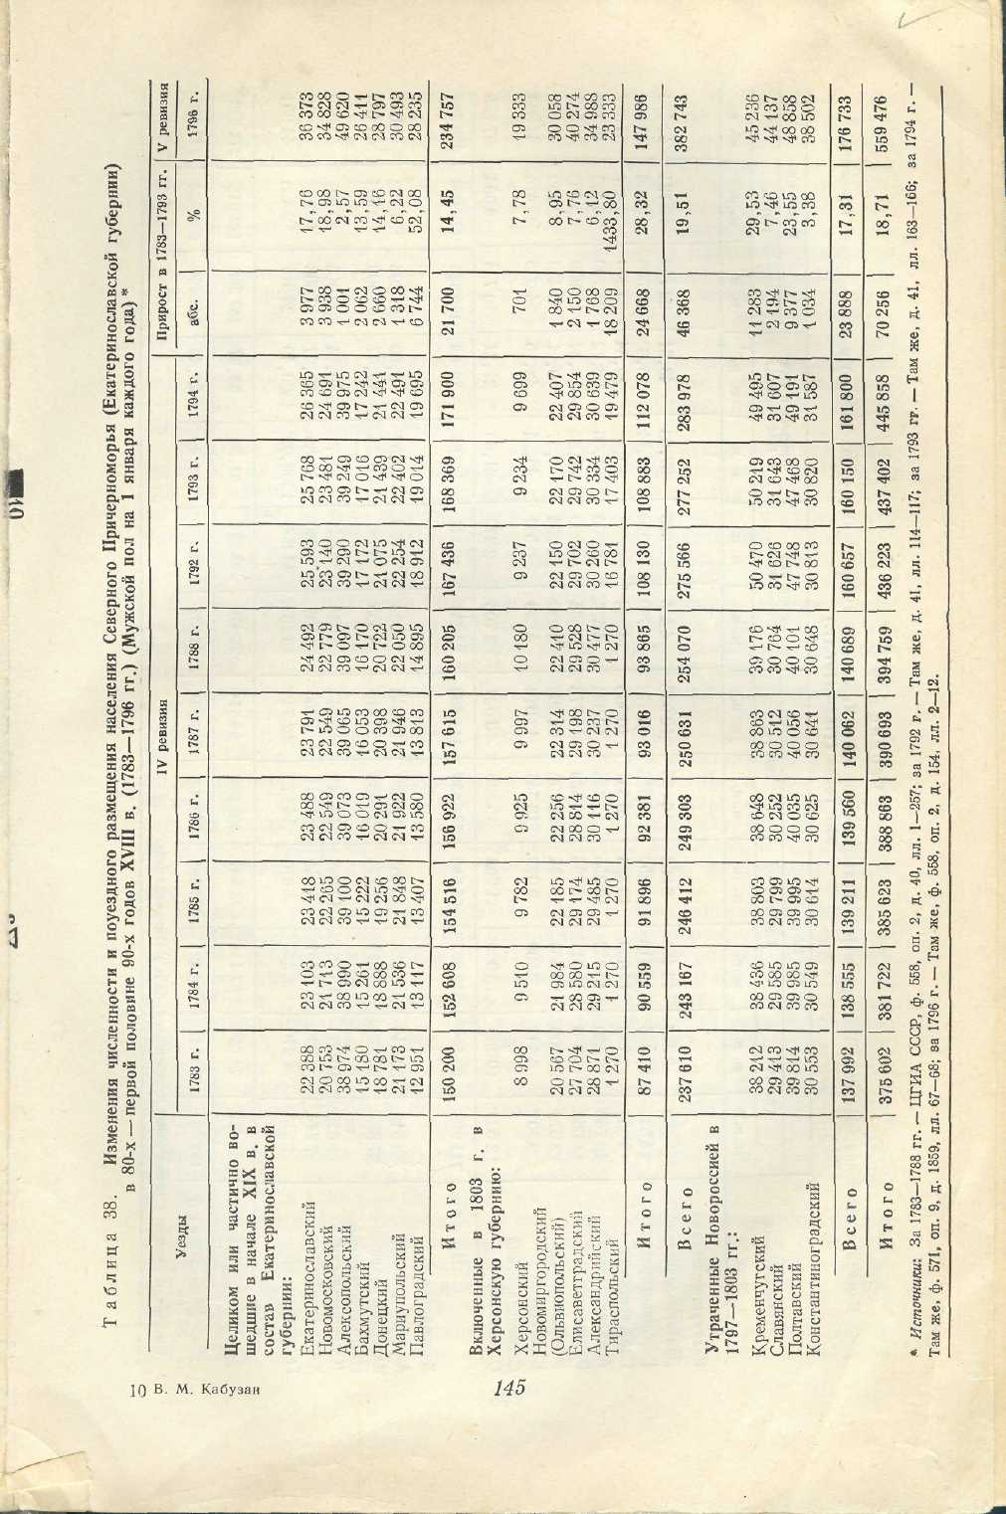

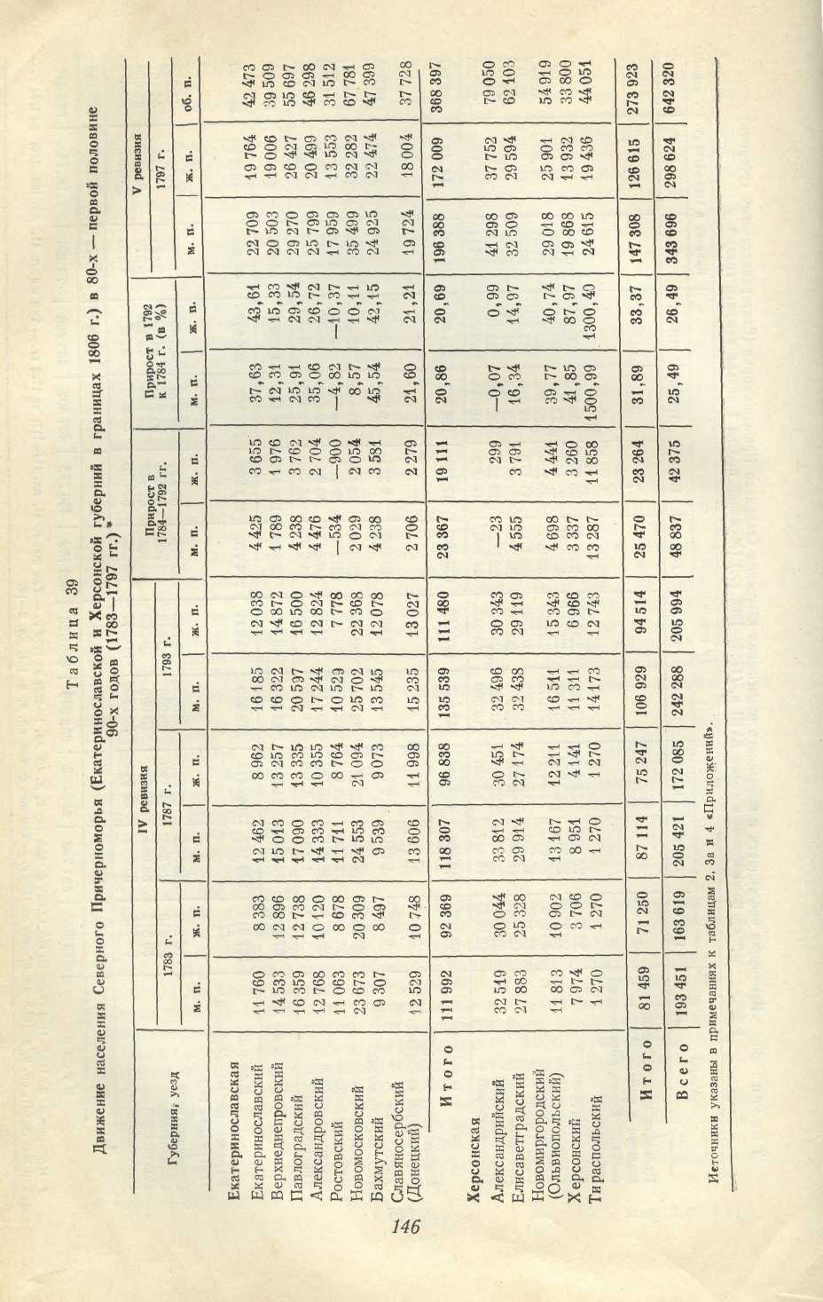
какого сдерживающего влияния на темпы заселения этой части Северного Причерноморья. Более того, именно в 1788—1791 гг. наблюдается повышенный приток населения в губернию, в то время как в мирном 1787 г. (война началась 7 сентября 1787 г.) и в 1792 г. прилив его сюда был незначителен. Это объясняется тем обстоятельством, что Екатери-нославская губерния была удалена от непосредственного театра военных действий и что перевод сюда помещичьих крестьян не был воспрещен. Кроме того, как показывают окладные книги Екатеринославского наместничества, в 1788-—1791 гг. продолжался приток в район государственного крестьянства. Царские власти опасались, что военные действия смогут перекинуться на территорию Новороссии, и запретили государственным крестьянам переселяться сюда, но вскоре стало ясно, что турки не могут серьезно угрожать краю, так как военные действия успешно осуществлялись на вражеской территории. Поэтому местные власти начали, не дожидаясь официального разрешения, принимать прибывающих сюда переселенцев.

Быстрее всего в 1783—1794 гг. увеличивалось население Павлоград-ского (на 52,08%, или на 6744 души м. п.), Новомосковского (на 18,98%, или на 3938 душ м. п.) и Екатеринославского (на 17,76%, или на 3977 душ м. п.) уездов. Несколько ниже средних погубернских показателей (14,45%) были показатели роста населения Донецкого (14,16%) и Бахмутского (13,59%) уездов. В Мариупольском же (6,22%); и Алексопольском (2,57%) прирост был не велик. Таким образом, и в 80-х — первой половине 90-х годов XVIII в. наиболее активно заселялись земли бывших запорожских «вольниц» кроме наиболее удаленного Мариупольского уезда. Район более старого освоения (Алексо-польский, Бахмутский и Донецкий уезды) заселялся менее интенсивно.
Характерно, что население Павлоградского уезда возрастало преимущественно за счет притока государственных крестьян (в 1783 г.— 4048 душ м. п., 1788 г.—4592, 1792 г.—4528, 1794 г.—4607 душ м. п.). Если в 1783 г. здесь отсутствовали экономические крестьяне, то в 1786 г. сюда прибыло их из Курского-наместничества — 61, а в 1787 г. — 87 душ м. п. То же можно сказать и о дворцовых крестьянах и «малороссийских казаках». В 1783 г. в уезде не было ни тех, ни других. В 1787 г. из Курской губернии в уезд были переведены 201 душа м. п, дворцовых крестьян, а в 1789—1790 гг.—3142 души м. п. казаков из Малороссии.
Несколько иная картина наблюдалась в Новомосковском и Екатери-нославском уездах, так как они заселялись в основном частновладельческими крестьянами. Если в 1783 г. в Екатеринославском уезде было, учтено 8199, а в Новомосковском —10 708 душ м. п., то в 1794 г. уже соответственно 9723 и 13 418 душ м. п. помещичьих крестьян (см. табл. 41). Так, в Екатеринославский уезд прибыло в 1783 г.—595, в 1784 г.—262, в 1786 г.—190, в 1787 г.—81 душа м. п. помещичьих крестьян. Показателен 1783 г., когда из «заграничных мест» в «помещичьи подданные» было зачислено сразу 584 души м. п. В Новомосковский уезд переселилось в 1783 г.—535, в 1784 г.—473, в 1785 г.— 182, в 1787 г.— 196 душ м. п. Интересно, что в уезд прибыло немало помещичьих крестьян из Рязанской губернии (в 1783 г.— 77, в 1784 г.— 387 душ м. п.) и Правобережной Украины (в 1783 г.— 392, в 1784 г.— 80, в 1785 г.— 152, в 1787 г.— 20 душ м. п.).
В Бахмутский и Донецкий уезды переселялись преимущественно помещичьи крестьяне и однодворцы Курской и Харьковской губерний. Известно, что в 1783 г в Бахмутский уезд прибыло 36, в 1784 г.—244, в 1785 г.—429 душ м. п. однодворцев, а в Донецкий — в 1784 г.—288, в 1785 г.—1330 и в 1786 г.—44 души м. п.
Хотя в целом по Херсонской губернии механический прирост составил 28,22% (на 24 668 душ м. п.), большинство переселенцев осело в
147 ■ 10*
Тираспольском уезде, включенном в состав России только в 1792 г. Население этой губернии сравнительно быстро возрастало в 1783 г. (3149 душ м. п.). В 1784 г. прирост равнялся 1337 душам м. п., а с 1785 г. снизился до нескольких сот душ м. п. (в 1786 г.—485, в 1787 г.—635, в 1778 г.—849 душ м. п.). В 1789—1791 гг., если не принимать во внимание Очаковскую область (Тираспольский уезд), население губернии даже сократилось на 1246 душ м. п. (с 92 595 до 91 349 душ). С 1788 по 1791 г. незначительно возросло лишь население Елисаветградского уезда (на 174 души м. п.), а в Херсонском уезде убыль составила 943 души м. п. Таким образом, в пограничной Херсонской губернии война 1787—1791 гг. оказала свое отрицательное влияние на темпы механического движения населения, так как до 1788 г. население увеличивается во всех уездах, а в 1789—1791 гг. происходит сокращение его абсолютной численности, да и в 1792—1794 гг., кроме Тираспольского уезда, прирост населения весьма скромен.
В Ольвиопольском уезде, имевшем наиболее высокие данные прироста населения (на 8,95%), больше всего переселенцев прибыло в 1783 г. (1419 душ м. п.), среди которых на долю заграничных выходцев пришлось 1295 (999 помещичьих подданных и 296 государственных крестьян).
Та же картина наблюдалась и в других уездах губернии. В Херсонский уезд переселенцы приходили преимущественно из Правобережной Украины. Казенных крестьян к 1783 г. было в уезде 4708 душ м. п. (4355 украинцев, 76 русских и 277 шведов с острова Даго). В 1783 г. из Правобережной Украины прибыло 148, в 1784 г.—215, в 1785 г.—■ 4, в 1786 г.— 19 и в 1787 г.— 60 душ м. п. Помещичьих подданных крестьян к 1783 г. значилось 2880 душ м. п. В 1783 г. из Правобережной Украины переселились 171, в 1784 г.—50, в 1785 г.—87, в 1786 г.— 1 душа м. п.
Елисаветградский уезд характеризовался в 80-х годах как притоком, так и уходом населения. Поэтому в целом с 1783 по 1794 г. количество жителей в нем выросло всего на 7,76% (на 2150 душ м. п.) Помещичьих крестьян в 1783—1787 гг. переселилось в уезд около 1600 душ м. п. В 1783 г. прибыло 366 душ из внутренних губерний (в том числе из Тульской 365) и 478—из Правобережной Украины. В 1784 г.—144 души (81—из Правобережной Украины), в 1785 г.— 36 душ из Правобережной Украины. В 1786 г.—606 душ из внутренних губерний (238 из Тульской, 300—из Калужской) и 11—из Правобережной Украины. В 1787 г.—9 душ из внутренних губерний и 33—из Польши.
Государственных крестьян к 1783 г. было в уезде 13 687. В 1783—■ 1787 гг. прибыло 822, убыло 959 душ м. п. Характерно, что из Правобережной Украины в уезд переселилось 626 душ, а убыло русских раскольников в Таврическую область 808 душ м. п. (в 1785 г.—483 и в 1786 г.— 325 душ).
В Александрийский уезд наблюдалось небольшое переселенческое движение как с территории Правобережной Украины, так и из внутренних губерний России. Общий прирост с 1783 г. по 1794 г. составил по уезду всего 6,12% (1768 душ м. п.).
Таким образом, подводя итоги, можно констатировать, что 1) заселение Новороссии не было приостановлено русско-турецкой войной 1787—1791 гг. Известное сдерживающее влияние последняя оказала лишь на отдельные уезды Херсонской губернии, в то время как заселение Екатеринославской губернии в 1788—1791 гг. усиливается; 2) в течение всего периода с 1783 г. по 1795 г. продолжался перевод не только помещичьих, но и государственных крестьян в Новороссию, так что закон 1788 г., воспрещавший переселение сюда государственных крестьян, не имел реальной силы и в лучшем случае лишь несколько затор-
148
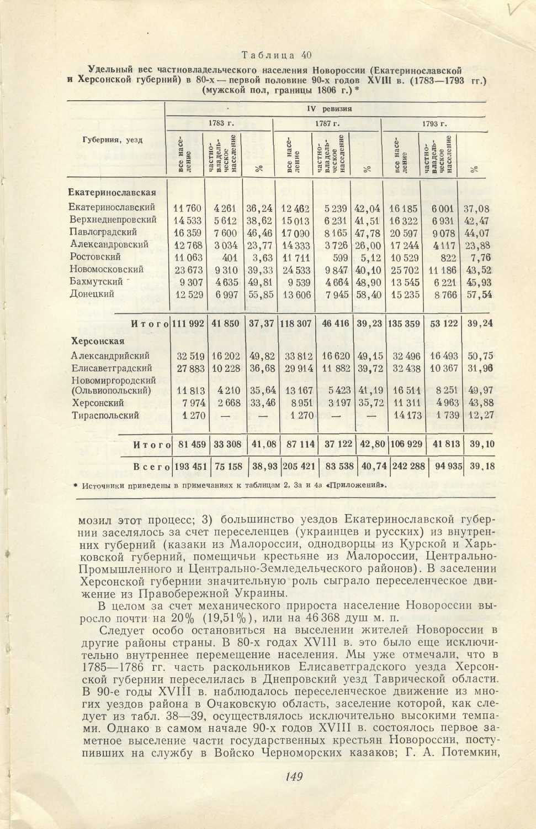

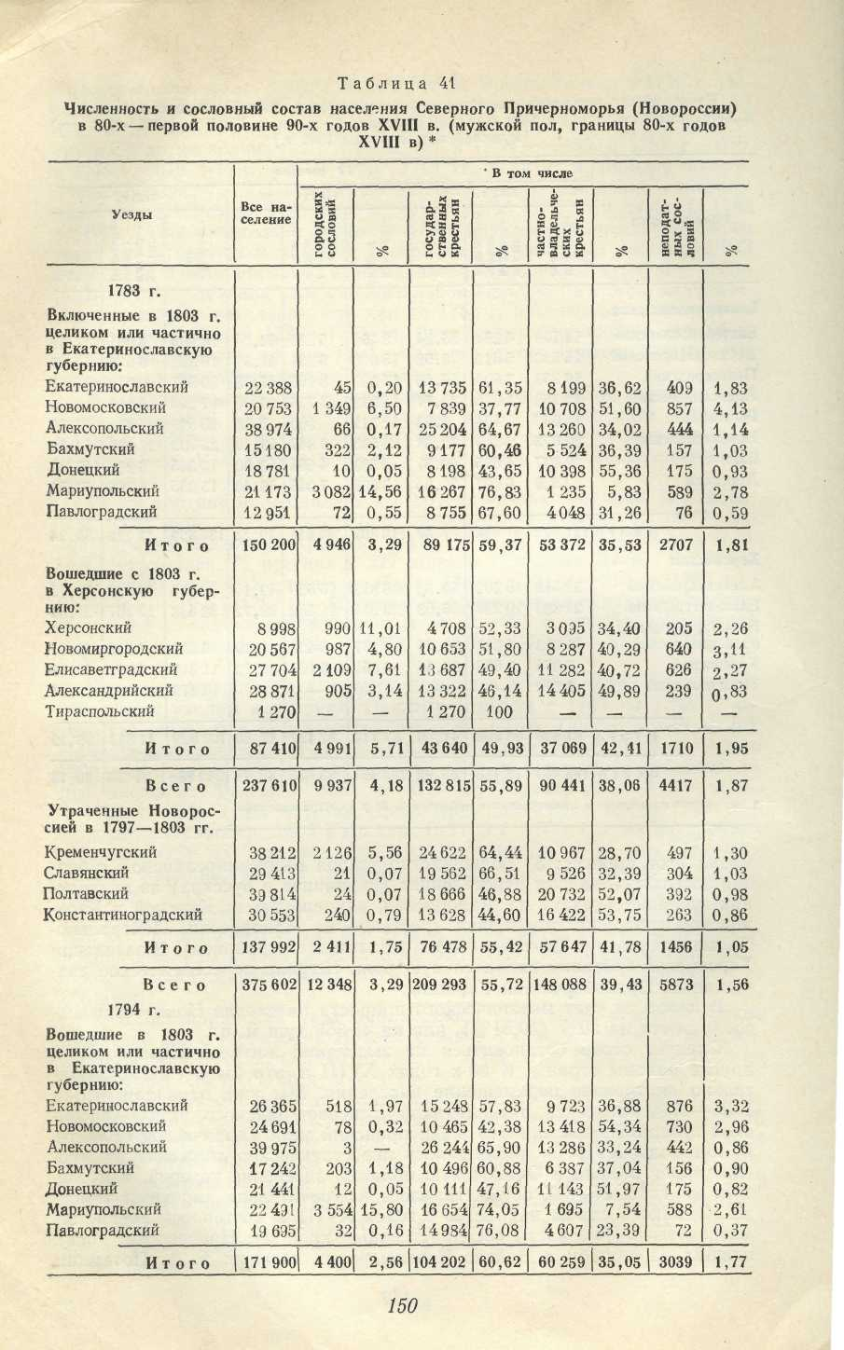

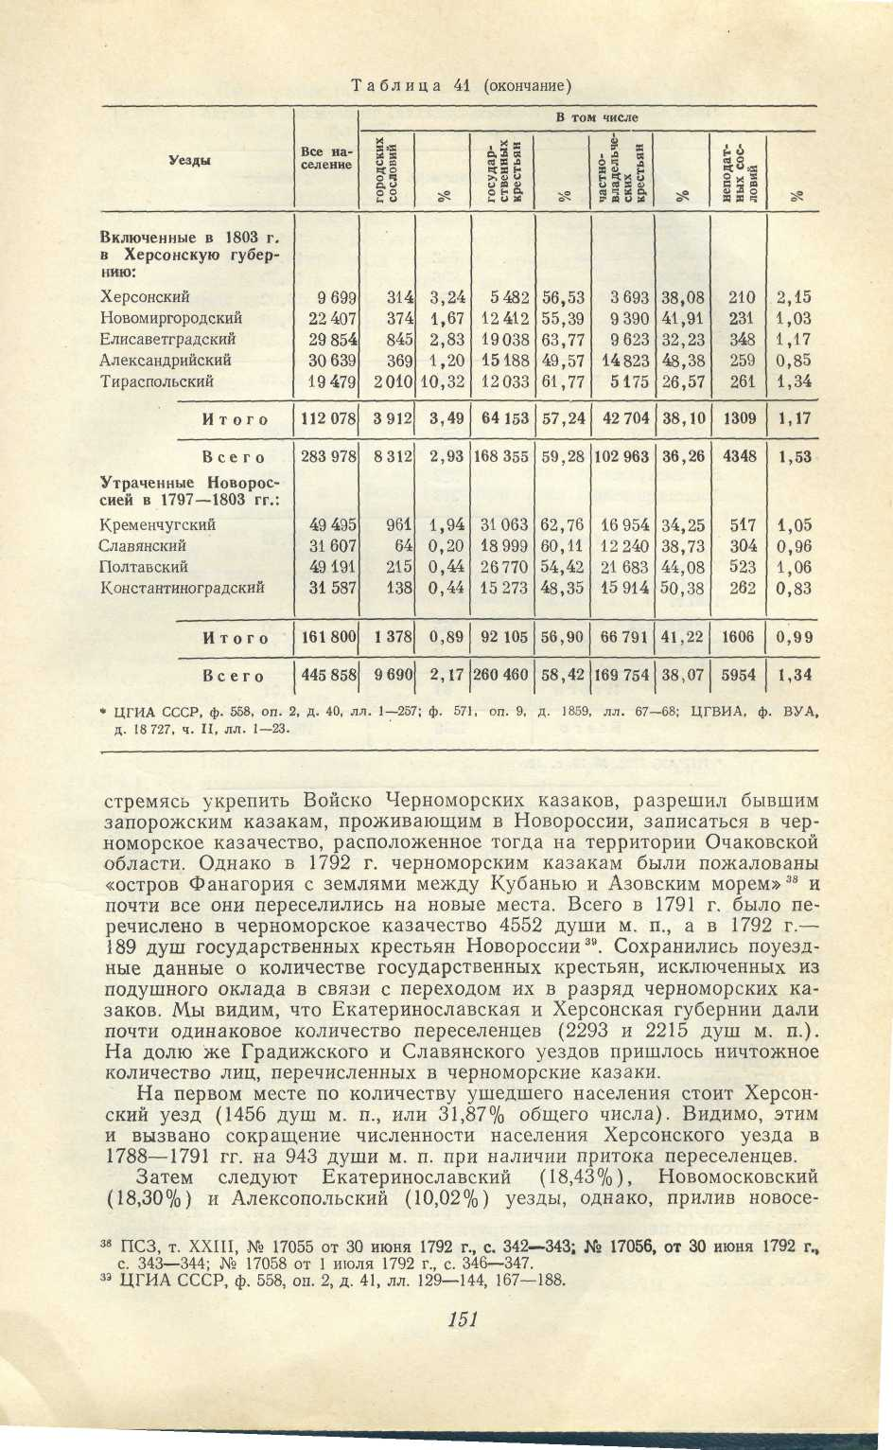

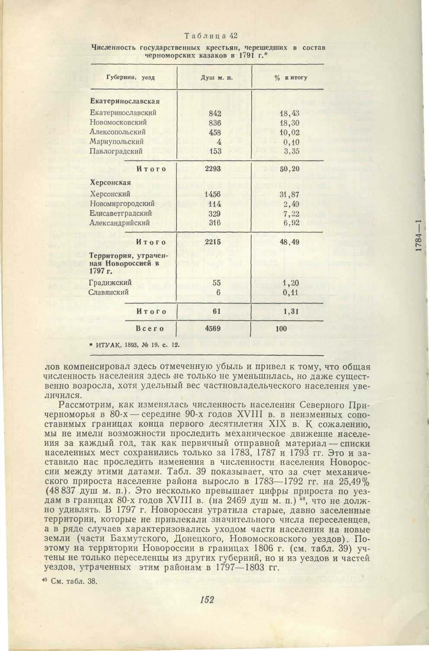
Население Екатеринославской губернии увеличилось в 1783—1792 гг: на 20,86% (23 367 душ м. п.). Основная доля прироста приходится на 1787—1792 гг. (17 052 души м. п.), а в 1783—1786 гг. население выросло лишь на 6305 душ м. п.

Наиболее высокими темпами прироста характеризовались Бахмут-ский (45,54%), Екатеринославский (37,63%) и Александровский (35,06%) уезды. Как видим, по сравнению с данными в границах 80-х годов XVIII в., результаты получаются совсем иными. В границах 80-х годов XVIII в. Бахмутский уезд далеко не принадлежал к числу активно заселяемых. В новых же границах он потерял слабоосваиваемую . часть, в которой находилось много старинных однодворческих селений, и приобрел от бывшего Павлоградского уезда интенсивно заселяемый участок, где в 1787—1792 гг. были основаны однодворческие селения: Гришино (в 1793 г., 212 душ м. п. и 153 души ж. п.), Новоэкономическое, или Каракова (в 1793 г., 374 души мужского и 325 — женского пола); государственные села: Михайловка (в 1793 г., 91 душа м. п. и 109 душ ж. п.), Гродовка (в 1793 г., 438 душ м. п. и 369 душ ж. п.); а также большие помещичьи селения: Святогоровское (в 1793 г., 143 души м. п. и 119 душ ж. п.) и Доброполье, или Водяное (в 1793 г., 102 души м. п. и 98 душ ж. п.). Всего на территории Бахмутского уезда в границах конца первого десятилетия XIX в. возникло в течение 1783— 1792 гг. 22 новых населенных пунктов, из них 4—в 1783 г., и 18—в 1787—1792 гг. Это показывает, что в 80-х — начале 90-х годов XVIII в. в Бахмутском уезде уже появилось немного новых поселений (для примера укажем, что в 1779 г. их было основано здесь 13, в 1780 г.—11, в 1782 г.—12). В 1784—1786 гг. селений вообще здесь не возникало, да и механический прирост составил всего 232 души м. п. Все переселенцы размещались в эти годы в уже существующих селениях. В 1787— 1792 гг. переселенческое движение на земли уезда оживляется (прибыло 4006 душ м. п.), что и приводит к образованию новоселами ряда новых населенных пунктов.
На втором месте по темпам заселения шел Екатеринославский уезд. В границах 1806 г. население выросло здесь гораздо больше (на 37,63%), чем в границах 1783 г. (на 17,76%). Это объясняется выделением в 1805 г. из состава Екатеринославского нового Верхнеднепровского уезда. Последний находился в северной наиболее заселенной части Новороссии и темпы прироста населения в 1783—1792 гг. были здесь невысокими (на 12,31%, или на 1789 душ м. п.). К Екатерино-славскому уезду в новых границах отошли наименее освоенные территории одноименного уезда в границах 80-х годов XVIII в. Поэтому прилив населения сюда был значителен (4425 душ м. п.). В 1783—1786 гг. на эти земли прибыло мало жителей (всего 702 души м. п.). Это были помещичьи крестьяне, которые создали 9 небольших селений. Зато в 1787—1792 гг. прирост населения составил 3723 души м. п. Переселенцы основали 14 поселений. Шесть из них построили помещичьи крестьяне, а остальные девять — иностранные колонисты. По существу с этого момента начинается земледельческая иностранная колонизация Екатеринославской губернии, не связанная с необходимостью несения военной службы. Иностранные колонисты, или меннониты были приглашены в Россию в 1786 г. Меннонитами назывались сектанты — анабаптисты голландского происхождения, занимающиеся исключительно земледелием. Им были дарованы значительные льготы, которые заключались в свободе вероисповедания, освобождении от рекрутской и постойной повинностей, от уплаты податей (иа 10 лет), в предоставлении единовременного пособия деньгами, хлебом, лесом и т. д. Каждая семья получала земельный надел, равный 65 дес. земли⁴¹. На основании этих
*] Писаргвский Г. Из истории иностранной колонизации в России в XVIII в. М., 1909, с. 290—338.
153
условий в 1789 г. в Екатеринославский уезд прибыло 228 семейств прусских меннонитов, которые в начале 1790 г. построили здесь 8 колоний: Хортицкую, Кронсвейде, Остров Хортицкий, Энлаге, Неенбург, Шен-горст, Розенталь, Неендорф. Кроме того, в 1789 г. внутренние прибалтийские колонисты основали селение Ямбургское. Всего в 1793 г, здесь проживало 485 душ м. п. и 479 душ ж. п.
На третьем месте находился Александровский уезД. В состав этого уезда вошла большая часть бывшего Мариупольского уезда, прирост населения в котором был невысок, а также значительный кусок бывшего Павлоградского уезда (государственные селения Григорьевка, Покровская, Михайловка, Гавриловка, Ивановка, помещичьи деревни Евгра-фовка, Федоровка и Андреевка). Благодаря включению в состав уезда части Павлоградского уезда население его в 1783—1792 гг. увеличилось на 35,06% (на 2704 душ м. п.), так как переселенцы шли преимущественно в эту часть уезда.
На территории Павлоградского уезда в границах конца первого десятилетия XIX в. механический прирост населения оказался еще менее значительным (на 25,91%, или 4238 душ м. п.). Мы уже отмечали выше, что большая часть этого уезда в 1797 г. отошла к Бахмутскому и Александровскому уездам. Взамен же в состав Павлоградского уезда вошла значительная часть Новомосковского уезда (крупные села Вя-зовка, Кочережки, Лозовая и т.д.).
Прирост населения Новомосковского уезда в новых границах был весьма невысок (на 8,57%), так как он лишился своих наименее заселенных частей, а взамен получил около половины бывшего Алексо-польского уезда, который почти не осваивался в 80-х — 90-х годах XVIII в.
Все эти данные свидетельствуют о том, что уездные границы 80-х — 90-х годов XVIII в. и конца первого десятилетия XIX в. не соответствуют друг другу, они настолько сильно изменились при сохранении прежних названий уездов, что сравнивать, и то с большими оговорками, можно только погубернские цифровые данные.
В целом в 80-х — начале 90-х годов в Екатеринославскую губернию переселяется гораздо меньше новоселов, чем в 70-х годах. Процесс образования новых населенных пунктов также затухает. В 1783 г. в губернии было основано 17 новых селений, в 1784—1786 гг. — 17 (в том числе 4 —в 1786 г.) и в 1787—1792 гг. — 89. Таким образом, с 1787 г. наблюдается известное оживление, так как из общего числа 123 селений, построенных в 1783—1792 гг., 89 — пришлось на 1787—1792 гг.
Прирост жителей Херсонской губернии за счет механического прироста в 1783—1792 гг. составил 31,89% (на 25 470 душ м. п.). Во многом мы обязаны ему высокими темпами заселения Очаковской области в начале 90-х годов XVIII в., когда большое число жителей Молдавии сразу перешло через Днестр и осело в Тираспольском уезде. На остальной территории губернии прирост был не очень высоким, хотя заселена она была слабее Екатеринославской губернии. В Александрийском уезде в 1783—1792 гг. имеет место даже небольшая убыль населения (на 0,07%, или 23 души м. п.). В Елисаветградском уезде прирост невелик (16,34%)- Населенных пунктов в рассматриваемый период здесь также было основано немного: в Александрийском уезде —33 (5 —в 1783—1786 гг. и 28 —в 1787—1792 гг.), а в Елисаветградском — 38 (в 1783—1786 гг.— 9, а в 1787—1792 гг.— 29). Относительно невысокие темпы механического прироста в указанных уездах следует объяснять их сравнительной заселенностью по отношению к другим уездам губернии. В конце XVIII в. они не только не привлекали больших масс переселенцев, но характеризовались уходом части жителей далее на юг в Таврическую область в Херсонский, Ольвио-лольский и Тираспольакий уезды.
154
Население Ольвиопольского (Новомиргородского) и Херсонского •уездов выросло значительнее (соответственно на 39,77% и 41,85%). Это гораздо больше, чем на территории соответствующих уездов в границах 80-х годов XVIII в. и объясняется тем, что в составе и Херсонского и Ольвиопольского уездов рассматриваются части бывшей Очаковской области, включенные в эти уезды в 1797 г. Именно эти районы характеризовались в 90-е годы XVIII в. особенно бурным притоком населения. В Ольвиопольском уезде в 1783—1786 гг. возникло лишь 16 новых селений, а в 1787—1792 гг. уже 88. Наконец, в 1793—1795 гг. здесь появилось еще 32 поселения, причем все они были частновладельческими.
В Херсонском уезде в 1783—1786 гг. было создано только два новых селения, а в 1787—1792 гг. — 64. Все эти данные свидетельствуют об усилении темпов заселения территории этих уездов с начала 90-х •годов XVIII в. В Тираспольском уезде при очень высоких темпах его заселения в начале 90-х годов население размещалось в основном в уже существующих селениях. В 1792 г. здесь было основано 24 селения, в 1793—1794 гг.— 17. Всего в 1783—1794 гг. в Новороссии было образовано 442 новых селения (127 — в Екатеринославской и 315 — в Херсонской губернии). Это меньше, чем за 4 года (с 1779 по 1782 г.) (449 селений), но в конце 80-х годов темпы образования новых селений резко усиливаются.
Таким образом, в этом процессе можно выделить два периода, когда одновременно с оживлением в темпах переселенческого движения усиливается тенденция новоселов создавать новые поселения (в 1779—1782 я в 1787—1792 гг.).
Табл. 3 «а» «Приложений» показывает по годам состав переселенцев, прибывающих в уезды Херсонской губернии в границах конца первого десятилетия XIX в.⁴² Мы видим, что в 1783—1794 гг. в губернию прибыло 27 359, а убыло 4074 души м. п., следовательно, чистый прирост за счет переселений выразился в цифре —23 285 душ м. п. Эти данные несколько уступают тем, которые приводились в табл. 38 и особенно 39 (на 2185 душ м. п. больше). В этой связи следует сказать, что в табл. 3 «а» содержатся сведения только о количестве официально учтенных переселенцев, в то время как в таблицах 38—39 приводятся общие цифры всего механического прироста, который складывается из большего числа компонентов (переселения, учтенные после ревизии прописные души, оседающие на землях края отставные солдаты, и т. д.) и, следовательно, не обязательно должен был совпадать с данными чистого переселенческого движения.
Из табл. 3 «а» «Приложений» следует, что подавляющая часть переселенцев приходилась на долю государственных крестьян (21 544 души м. п., или 78,75% их общего числа), причем приток этой категории населения возрос в начале 90-х годов XVIII в. На долю помещичьих крестьян остается 3558 душ м. п., или 13% всех новоселов. Характерно, что в довоенные годы (1783—1786 гг.) прилив помещичьих крестьян был весьма значительным (в 1783 г. — 56,24%, в 1784 г.— 41,13%, в 1785 г. —15,61%, в 1786 г. —69,50% общего числа переселенцев), однако, с 1788 г. он временно почти прекращается. То же можно сказать и о городских сословиях. В 1783—1787 гг. их удельный вес в составе всех переселенцев достигал 8,25%, а в 1788—1794 гг. вообще не было зафиксировано этих категорий населения. Впрочем, такое положение вещей в значительной мере объясняется переводом как
⁴² По уездам Екатеринославской губернии мы, к сожалению, не располагаем столь подробными данными.
155
уже живущих в Новороссии, так и переселяющихся туда мещан в разряд казаков, «обращенных в образ донских» с 1788 г.⁴³
Значительная убыль наблюдается в доле государственных крестьян. Из общего числа 4074 душ м. п., выселившихся из губернии, 3320 душ пришлось на государственных крестьян (81,50%).
Табл. 4 «Приложений» характеризует приток переселенцев в уезды Екатеринославской губернии в 1783—1793 гг. Всего в эти годы в губернию прибыло 26 761 душа¹ м. п. Поскольку механический прирост в эти годы составил 23 367 душ м. п., можно считать, что около⁽ 3400 душ м. п. покинули губернию за эти годы. Среди переселенцев было много частновладельческих крестьян. В 1783—1787 гг. на 9707 душ м. п., осевших в Екатеринославской губернии, 4046 душ, или 41,69% приходилось на долю этой категории населения. И в более поздние годы приток их сюда не прекратился, хотя и снизился в абсолютных цифрах (в 1792 г. было учтено —384, в 1793 г. — 483, в 1794 — 333 души м. п.).
Из сказанного видно, что в течение 1783—1794 гг., т. е. до начала* проведения V ревизии за счет механического притока населения, не-принимая во внимание естественный прирост, население Екатеринославской и Херсонской губерний выросло на 48 837 душ м. п.. (на 23 367 душ в Екатеринославской и 25 470 — в Херсонской губернии). Переселенцы образовали на новых местах 442 новых населенных пункта (127 — в Екатеринославской и 315 — в Херсонской губернии). Активнее осваивалась более удаленная от театра военных действий Екатеринославская губерния, но присоединение к Новороссии Очаковской области, вошедшей в Херсонскую губернию, изменило чашу весов в пользу Херсонской губернии. Среди переселенцев преобладали, особенно в 1787—1794 гг., государственные крестьяне. Однако и в годы войны продолжался перевод на земли края и частновладельческого населения, так что его численность здесь возросла.
Рассмотрим теперь, как в 80-х — первой половине 90-х годов. XVIII в. изменился сословный состав жителей Северного Причерноморья как путем механического движения населения, так и в связи с разного рода искусственными мероприятиями царской администрации.
Табл. 40 демонстрирует изменения в численности и размещении частновладельческого населения будущих Екатеринославской и Херсонской губерний в границах конца первого десятилетия XIX в. в период с 1783 по 1793 г. В целом по району удельный вес этой категории населения почти не изменился (прирост всего на 0,25%, с 38,93 до 39,18%), хотя абсолютная численность увеличилась на' 19 777 душ м. п. (с 75 158 до 94 935 душ). При этом с 1783 по 1787 г. процент частновладельческого населения быстро увеличивался (на 1,81%, с 38,93 до-40,74%), а в 1787—1793 гг. он снизился почти до уровня 1783 г. (на 1,56%, с 40,74 до 39,18%).
В Екатеринославской губернии удельный вес частновладельческого населения несколько увеличился в 1783—1786 гг. (на 1,86%), а в, 1787—1793 гг. сохранился на уровне начала 1787 г.
С 1783 по 1793 г. благодаря более интенсивному притоку государственных крестьян процент частновладельческого населения снизился в Павлоградском (на 2,39%) и Бахмутском (на 3,88%) уездах, остался на почти неизменном уровне в Александровском и повысился во всех остальных уездах, особенно в Верхнеднепровском (на 3,85%), Новомосковском (на 4,19%) и Ростовском (на 4,13%).
В Херсонской губернии наблюдается несколько иная картина. С 1783 по 1793 г. удельный вес частновладельческого населения здесь»
⁴³ Речь об этом будет идти ниже.
156
^снизился на 1,98%. При этом с 1783 по 1786 гг. он увеличился на 1,72%, а в 1787—1792 гг. упал на 3,70%, хотя абсолютная численность частновладельческого населения с 1787 по 1793 г. возросла на 4691 душу м. п.
Это объяснялось не только повышенным притоком в губернию государственных крестьян, но и изъятием из состава помещичьего крестьянства какой-то его части. По инициативе Г. А. Потемкина-Таврического было принято решение выкупить у помещиков Херсонского и Елисаветградского уездов селения, «между Буга и Ингульца лежащие, дабы тут все были обыватели, войско из себя составляющие». Соответствующий указ был опубликован 14 января 1788 г.⁴⁴ Пример подал сам Потемкин, продавший в казну свои владения около лесов Черного и Чуты в Елисаветградском уезде. Всего здесь находилось 10 крупных • селений (Кучерево, Максимовка, Нерубайка, Лозоватка, Дицовка, Ульяновка, Новогригорьевка, Сердечная, Михайловка и Красное По-.ле), в которых проживало 1875 душ м. п.⁴⁵, да по разным другим селениям— 1692 души, всего 3567 душ м. п.⁴⁶ Однако другие помещики не поддержали инициативы Потемкина. Перечневые ведомости IV ревизии 1792—1794 гг. показывают, что всего помещиками (кроме Потемкина) было продано в казну лишь 229 душ м. п. в Новомиргород-•ском (Ольвиопольском) уезде⁴⁷. Таким образом, в 1788 г. в казенное ведомство поступило 3796 душ м. п. помещичьих крестьян. Херсонский уезд это мероприятие не затронуло совершенно. Проводимые Потемкиным мероприятия лишь несколько задержали на непродолжительное время нарастающую волну помещичьей колонизации края, так как даже в 1787—1798 гг. число помещичьих крестьян Херсонской губернии увеличилось на 4691 душу м. п. Общая численность и удельный вес частновладельческих крестьян несколько сократились или почти не выросли в Елисаветградском и Александрийском уездах. В Ольвиопольском уезде их удельный вес вырос на 8,78%, а в Херсонском — на 8,16%. Наконец, в Тираспольском уезде, где до 1792 г. вообще отсутствовало частновладельческое крестьянство, в 1793 г. на долю последнего приходилось 12,27% всего населения.
Табл. 41 показывает, как изменился сословный состав населения Северного Причерноморья в 1783—1794 гг. в границах 80-х годов XVIII в. Мы видим, что удельный вес частновладельческого населения с 1783 по 1794 г. снизился на 1,80% (с 38,06 до 36,26% всего населения). За 1783 г. данные табл. 40 и 41 почти совпадают, но на 1794 г. существенно расходятся. По-видимому, по состоянию на 1793—1794 гг. в табл. 40 недостаточно полно учтены категории неподатного населения. По нашему мнению, удельный вес частновладельческого населения в конце 80-х — начале 90-х годов по сравнению с 1782—1783 гг. несколько сократился. В Екатеринославской губернии (с частями Бах-мутского, Донецкого и Новомосковского уездов, отчисленными в 1797— 1803 гг.) удельный вес частновладельческого населения сохранился неизменным (в 1783 г. — 35,53%, а в 1794 г. — 35,05% всего населения), а в Херсонской губернии он снизился на 4,31% (с 42,41 до 38,10%). Как и по данным табл. 40, удельный вес частновладельческого населения вырос в Херсонском и Новомиргородском и снизился в Елисаветградском и Александрийском уездах.
Процент государственных крестьян, а также временно выделенных из их состава военных поселян в 1783—1794 гг. несколько возрос: с 55,89 до 59,28%- Военные поселения были созданы в Екатеринославской губернии в 1787 г. по указу 3 июля⁴⁸. Образовалось так называемое
⁴⁴ ПСЗ, т. XXII, № 16605, с. 1009—1010.
⁴⁵ ЦГВИА, ф. ВУА, д. 18727, ч. I, лл. 145—191.
⁴⁶ ЦГИА СССР, ф. 558, оп. 2, д. 41, лл. 114—117.
⁴⁷ Там же, лл. 114-117, 163—166; ф. 571, оп. 9, д. 1859, лл. 67—68.
⁴⁸ ПСЗ, т. XXII, № 16552, с. 863—864.
157
Екатеринославское казачье войско, «по образу донских казаков»,, в состав которого вошли однодворцы, русские раскольники⁴⁹ и почти все мещане, кроме греков и армян, освобожденных от военной службы⁵⁰. По данным перечневой ведомости 1792 г.⁵¹, в состав Екатерино-славского казачьего войска вошло 23 847 душ м. п. однодворцев (712 —в Алексопольском, 4951—в Константиноградском, 9901 — в Славянском, 1798 — в Бахмутском, 3667 — в Донецком, 330 — в Мариупольском и 2488 — в Павлоградском уезде). В однодворческом окладе осталось всего 1302 души м. п. (424 — в Павлоградском, 394 — в Донецком, 455 — в Бахмутском, 11—в Славянском и 18 — в Константиноградском уезде), преимущественно из переселенцев конца 80-х годов. Раскольников было переведено на положение казаков 6308 душ м. п. (464 — в Херсонском, 774 — в Новомиргородском 3630—в Елисаветградском и 1440—в Александрийском уезде). В Елисаветградском уезде были переименованы в казачьи станицы раскольничьи селения Клинцы, Калиновская, Покровская, Красноярская и Знаменка, в Александрийском — Никольская, Золотаревская и Зыбкая, в Ольвиопольском— Ровное и Злынка и в Херсонском — Привольная, Федоровка, Касперовка, Новопетровская, Матвеевка, Кисляково, Себи-но, Гурьевка, Валовая и Константиновка. При Павле I все эти группы населения были возвращены в разряд государственных крестьян, и мы сочли целесообразным все время рассматривать их как часть этой категории населения.
В Екатеринославской губернии удельный вес государственных крестьян вырос почти повсеместно, но особенно заметно в Павлоградском (на 8,48%), Новомосковском (на 4,61%) и Донецком (на 3,51%) уездах. Несколько снизился он лишь в Екатеринославском (на 3,52%) и Мариупольском (на 2,78%) уездах, куда в 80-х годах переселилось особенно много частновладельческих крестьян.
В Херсонской губернии в указанный период процент государственных крестьян вырос во всех уездах, однако прирост был особенно значителен в Елисаветградском (на 14,37%) и Херсонском (на 4,20%) уездах.
Удельный вес городского податного населения с 1783 по 1794 г. снизился не только в процентах (с 4,18 до 2,93% всего населения), но и в абсолютных цифрах (с 9937 до 8312 душ м. п.), однако, это отнюдь не свидетельствовало о деградации городов Новороссии. Напротив, города быстро росли. Однако в 1790 г. почти все мещанство городов было временно перечислено в разряд екатериноелавского казачества. Из перечневой ведомости 1792 г. видно, что в состав казачества была зачислено-11 852 души м. -п. мещан (853— в Екатеринославском, 1080—в Новомосковском, 67—в Алексопольском, 2591—в Градижском, 1195—в Полтавском, 140 — в Константиноградском, 13 — в Славянском, 174 — в Бахмутском, 17—в Донецком, 425—в Мариупольском, 102—в Павлоградском, 1003—в Херсонском, 999—в Ольвиопольском, 1723—в Елисаветградском и 1470—в Александрийском уездах)⁵². Всего в числе городских податных сословий к 1792 г. осталось лишь 3766 душ м. п.⁵³ Если мы к 8312 душам м. п. мещан и купцов, учтенным в Екатеринославском и Херсонском уездах в 1794 г., присоединим 7793 души м. п., перечисленные в казаки⁵⁴, то получится, что с 1783 по 1794 г. численность городского податного населения района выросла с 9937 до 16 105 душ м. п., или с 4,18 до 5,67% всего населения.
⁴⁹ ПСЗ, т. XXII, № 16605 от 14 января 1788 г., с. 1009—1010.
⁵⁰ Там же, т. XXIII, № 16849, с. 129.
⁵¹ ЦГИА СССР, ф. 558, оп. 2, д. 41, лл. 114—117.
⁶² Там же. %
⁵³ Там же.
⁵⁴ Там же, ф. 571, оп. 9, д. 1859, лл. 67—68.
158
Рассмотрим теперь, за счет каких- районов страны осуществлялось заселение и освоение Новороссийского края. Мы уже приводили некоторые данные, из которых следует, что в примыкающих к Правобережной Украине уездах Херсонской губернии оседало много переселенцев из этого района. Это, в основном, были так называемые «подданные малороссияне», в своей подавляющей массе беглые помещичьи крестьяне, которые и в Новороссии оседали на помещичьих землях. В Бахмут-ский, Донецкий и Павлоградский уезды переселялось много однодворцев из Курской и Харьковской губерний. Немало русских помещичьих крестьян прибывало из различных губерний Центрально-Промышленного и Центрально-Черноземного районов. Однако, вне всякого сомнения, основная масса переселенцев приходила в Новороссию из Гетманщины или Малороссии (Полтавская и Черниговская губернии в границах начала XIX в. или Киевская, Черниговская и Новгородско-Северская губернии в границах 80-х годов XVIII в.). Отток населения с территории Левобережной Украины достиг огромного размаха в 80—90-е годы XVIII в. Этому способствовали ликвидация угрозы со стороны турок и татар, наличие огромных незаселенных массивов черноземных земель, а также установление на территории Малороссии в 1783 г. крепостного права, что не могло не привести к отливу отсюда части населения, стремящегося остаться свободным. Помещичьи крестьяне занимали ведущее место в общей массе жителей, покидающих этот район.
На массовый отлив населения с территории Левобережной Украины в 80-х годах XVIII в. обратил внимание украинский историк В. Дубровский ". По собранным им данным, из 9 уездов Киевской и 4 уездов Черниговской губернии в 1782—1791 гг. бежало 20 683 чел. об. п. помещичьих крестьян, причем основная масса беглецов (16 358 чел., или 87%) осела на землях Екатеринославской губернии. Кроме того, много крестьян ушло «в Польшу» (2813 чел., или 15%). на Дон (510 чел., или 2,7%) и в Таврическую область (47 чел., или 0,2%) ⁵⁶.
Табл. 43 показывает, что несмотря на естественный прирост, общая численность населения трех малороссийских губерний между IV и V ревизиями сократилась на 97 029 душ м. п., или на 8,57%- Следует отметить, что в 1799 г. в Малороссии было учтено 30 574 души м. п. прописных и беглых ", с учетом которых убыль населения этого района составит 66 455 душ м. п. Не все из них бежали в Новороссию, часть населения ушла «в Польшу» (т. е. Правобережную Украину), часть уклонилась от переписи и осталась проживать в пределах Левобережной Украины, но очень многие из беглых предпочли уйти на земли Новороссии. Об этом писал В. Дубровский, об этом свидетельствуют и данные перечневой ведомости Киевской губернии по V ревизии⁵⁸. Мы видим, что в течение 1783—1795 гг. из Киевской губернии убыло 28 187 душ м. п., в том числе бежало 23 700 (84,08%) и официально переселилось 4487 (15,92%) душ м. п. Есть все основания считать, что большая часть бежавших осела на землях Новороссии. Из 4487 переселенцев 3167 душ м. п. или 70,60%, ушли в Екатеринославскую губернию. Больше всего новоселов дали Переяславский (37,07% общего числа), Золотоношский (28,75%) и Пирятинский (14,80%) уезды.
Характерно также, что наибольшая механическая убыль населения (7272 души м. п., или 25,79% общего числа) наблюдалась в ближайшем к Екатеринославской губернии Золотоношском уезде. Затем шли Пирятинский (15,49%), Киевский (14,71%), Переяславский (14,30%) и Лу-
⁵⁵ Дубровський В. Селянсью втеч1 на .Швобережшй УкраМ наприкшщ XVIII ст. (1782—
1792 рр.).— В кн.: Чернипв 1 швшчне Л1вобер1жжя. Огляди, розвщки, матер1яли. Кшв,.
1928.
⁵⁶ Там же, с. 395—398.
⁶⁷ ЦГАДА, ф. 248, оп. 58, д. 288/4859, лл. 626—627. ⁹⁸ ЦГИА СССР, ф. 1841, оп. 1, д. 294, лл. 7 об.— 152.
159
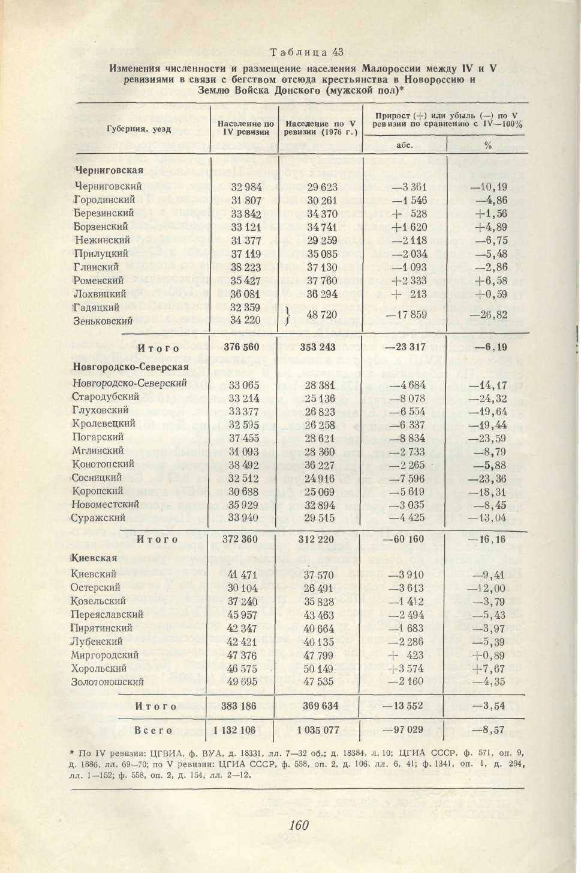
бенекий (14,25%) уезды. Наименьший отток был в самых удаленных Остерском (7,65%) и Козелецком (7,81%) уездах.

Интересно, что из 28 187 душ м. п., покинувших Киевскую губернию, 14 203 души приходилось на долю частновладельческого крестьянства. Наиболее высоким их удельный вес в общей массе выбывших оказался в Пирятиноком (3158 душ м. п., или 72,85%), Козелецком (1478 душ м. п., или 67,20%), Переяславском (2554 души м. п., или 63,36%) и Лубенском (2193 души, или 54,61%) уездах. В то же время в Киевском уезде на долю частновладельческого беглого и переселившегося населения пришлось всего 10,14% общего числа покинувших уезд (416 душ).
Все эти данные показывают, что в заселении и освоении Новороссии решающую роль сыграла примыкающая к ней Малороссия. Именно отсюда в Новороссию переселилась и бежала большая часть новоселов, причем около половины всего этого люда приходилось на долю частновладельческого крестьянства. Хотя русское законодательство запрещало принимать беглых, Потемкин сознательно не принимал мер к розыску и возвращению владельцам беглых крестьян, так как это способствовало более быстрому заселению всего Северного Причерноморья. При этом он резонно заявлял, что если беглых перестанут принимать в Новороссии, то они станут убегать в Польшу^{5Э}.
Не приходится сомневаться, что помещики охотно принимали у себя беглых и всячески стремились к постепенному закрепощению их на новых местах.
Рассмотрим, как осуществлялась раздача земель помещикам и государственным крестьянам в 80—90-х годах XVIII в., и постараемся установить, каков был удельный вес земель, перешедших в руки помещиков и государственных крестьян.
Мы уже отмечали, что раздача земель частным владельцам начала осуществляться в Новороссии с 1764 г. 22 марта 1764 г. был опубликован «План о раздаче в Новороссийской губернии казенных земель к их заселению»⁶⁰. Этим планом определялась вся земельная политика царизма на Юге России в течение всей последней трети XVIII в.
Согласно «Плану» вся земля разбивалась на участки из 26 десятин (на земле с лесом) и 30 десятин (на безлесной земле). Получить землю («участок») в наследственное владение могли «всякого звания люди» при условии поступления их на военную службу или записи в крестьянское сословие. На ряд лет (от 6 до 16) поселенцы освобождались от уплаты податей. Если они селились в уже обжитых местах, то льготный срок продолжался 6 лет, переселяющиеся в необжитые, удаленные места пользовались 10-летней льготой, а новоселы Очаковских степей получили даже право на 16-летнюю льготу. По истечении льготного срока поселенцы платили подать с земли (по 5 коп. за каждую десятину). Военнослужащие были освобождены от уплаты податей.
План 1764 г. привел к созданию в Новороссии помещичьего землевладения. «Всякого звания людям» было дано право получить в собственность крупные земельные имения (не более 1440 десятин) при условии заселения их за свой счет вольными людьми из-за границы в течение 3-х лет. Незаселенные участки возвращались в казну.
По истечении льготных лет (от 6 до 16) владелец имения должен был платить в казну поземельный сбор с каждого участка (30 десятин), однако, «вполы» против государственного поселения» (т. е. по 2,5 коп. за десятину). Это уменьшение объяснялось тем, что «помещики своим коштом должны заселять» выделенные им земли.
⁵⁹ Дружинина Е. И. Северное Причерноморье в 1775—1800 гг. М., 1959, с. 156—157. » ПСЗ, т. XVI, № 12099, с. 657—668.
П В. М. Кабузан 161
В 1764—1774 гг. в руки частных владельцев и государственных крестьян были выделены сравнительно небольшие земельные территории. Мы уже отмечали выше, что в Елисаветградской провинции было отмежевано 288 дач с 273 тыс. десятин земли. В Екатерининской провинции и Бахмутском уезде —189 дач.
Размеры земельных раздач выросли после 1775 г. в связи с включением в фонд земельных раздач обширных пространств Земли Войска Запорожского, а также территории между Бугом и Днепром.
Поселенцам отводилось теперь не по 26 или 30, а по 60 десятин. Для помещиков вместо предельной нормы в 1440 десятин был установлен новый размер имений — от 1500 до 12 тыс. десятин. Льготный срок продолжался 10 лет⁶¹. Помещики, получившие землю и не заселившие ее в течение льготного срока, могли возвратить свое имение в казну при условии внесения по 5 коп. с десятины за все годы с момента отвода им земли. Всего в 1774—1784 гг. в Новороссии было роздано 38,79% всего земельного фонда района (без Очаковской области и временно включенных в состав Новороссии уездов Малороссии) ⁶². Табл. 35 показывает, что в указанные годы раздавались преимущественно земли бывших запорожцев. В Новомосковском уезде в руки частных владельцев и государственных крестьян перешло 54,57% всего земельного фонда уезда, в Екатеринославском—51,74%, Херсонском—42,50%. В Павлоград-ском уезде раздали гораздо меньше—37,91% всей земли. В Мариупольском уезде большая часть земли была пожалована грекам и армянам (640 863 десятин), а прочим категориям населения отошло всего 203 570 десятин. Всего же к середине 1784 г. здесь было роздано 27,84% земли. Эти данные показывают, что в Новороссии в 1784 г. оставалось еще много земли, не поступившей в оборот. Что касается уездов бывшей Бахмутской и Елисаветградской провинций, то сравнительно невысокий удельный вес розданных земель объясняется тем, что здесь уже к 1774 г. часть земли была передана в частные руки.
К сожалению, мы не располагаем подробными сведениями о соотношении земель, переданных в руки помещиков и государственных крестьян.
Табл. 41 показывает это соотношение в масштабе всей губернии. Мы видим, что к 1788 г. количество земли, выделенной государственным крестьянам и помещикам, было примерно равным. Однако сами по себе эти цифры могут создать искаженное представление, будто царские власти не давали какого-либо преимущества помещикам. На самом деле к 1788 г. в руки помещиков поступили огромные земельные владения. Земли же, переданные «под поселения государственных поселян», в основном были выделены государственному населению, которое здесь уже проживало к моменту начала массовых раздач (к 1775 г.), и за ним просто были закреплены (и то далеко не всегда) фактически принадлежащие ему земли (бывшие запорожские казаки, военные поселенцы и т. д.). Конечно, земли отводились и переселенцам — государственным крестьянам, но удельный вес таких земель, безусловно, был невелик.
Зато в 1788—1796 гг. земельная политика царизма проявилась наиболее выпукло. Табл. 44 (стр. 163) показывает, что в 1788—1796 гг. было роздано 4 213 278 десятин земли, из которых в руки помещиков поступило 3 475 532 десятин земли, или 82,49%. По существу с 1792 г. пожалования земель государственным крестьянам почти прекращаются. До этого лишь в 1790 г. государственным переселенцам были выделены значительные земельные площади—600 590 десятин. К 1794 г. резервы еще не занятых земель настолько сократились, что правительство при-
*' Дружинина Е. И. Указ. соч., с. 63. ⁶² См. табл. 35.
162
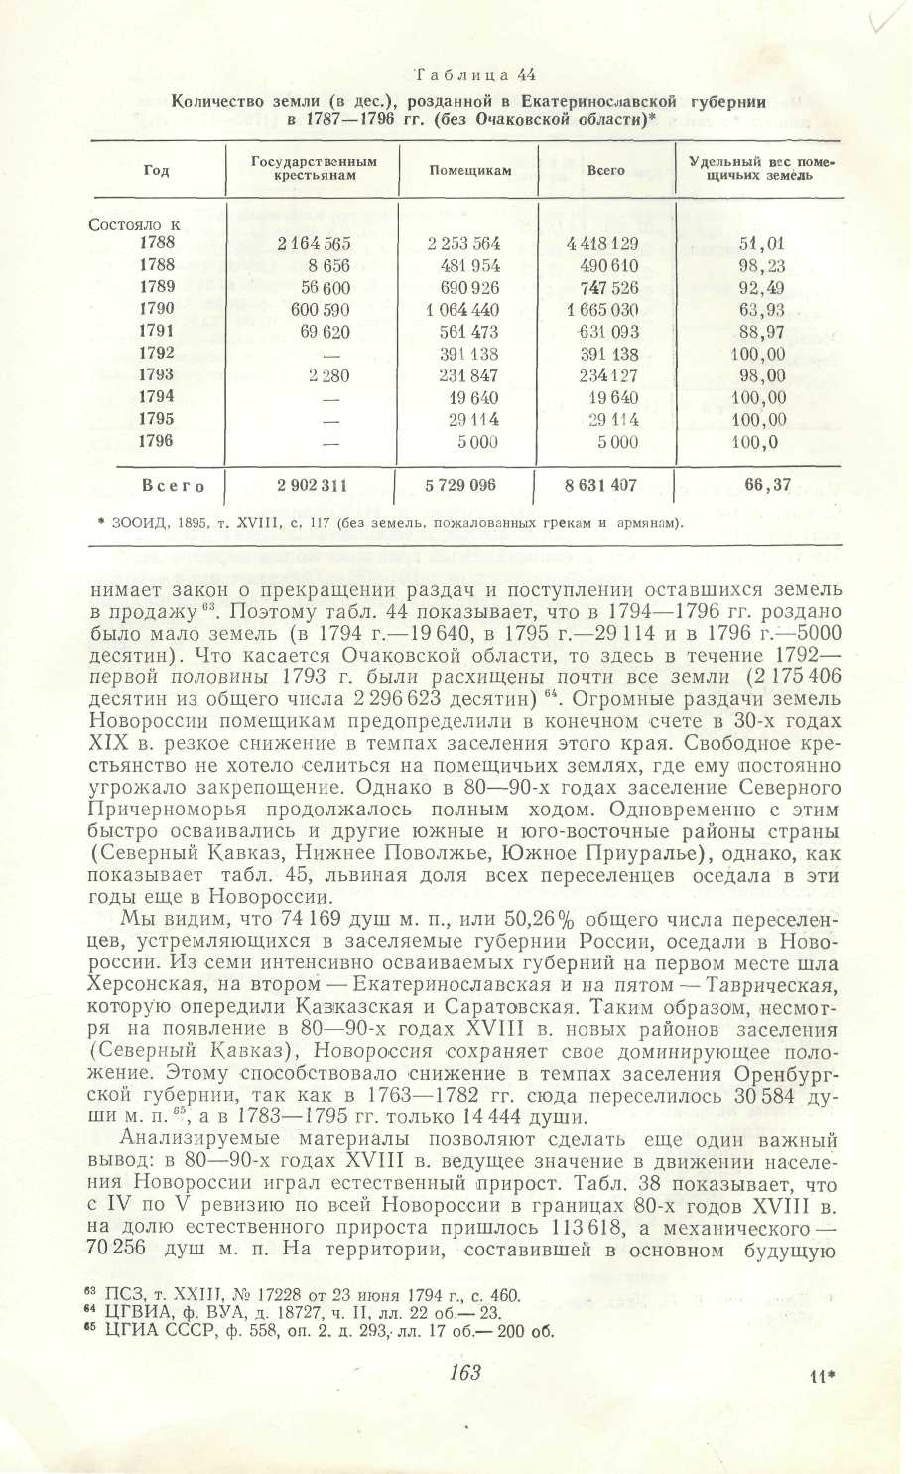

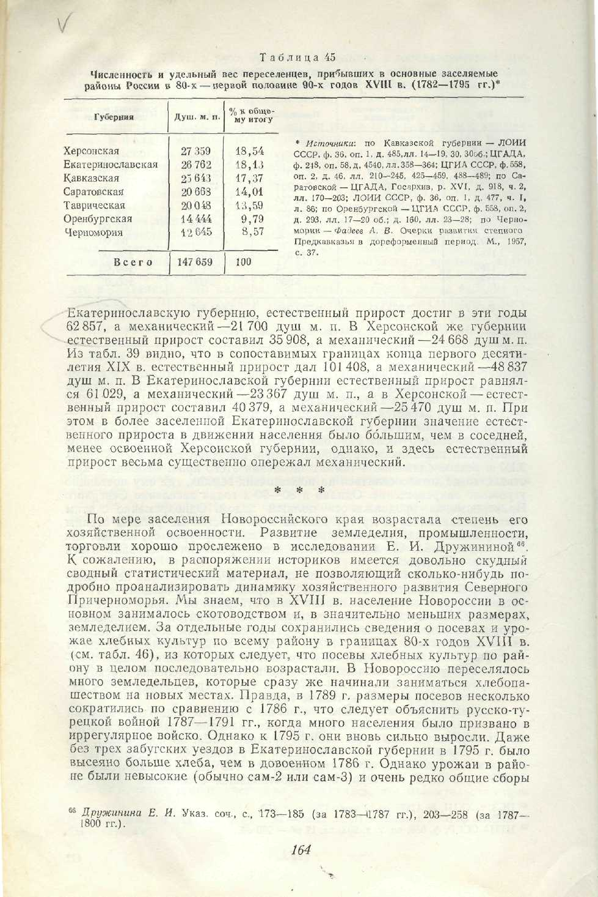

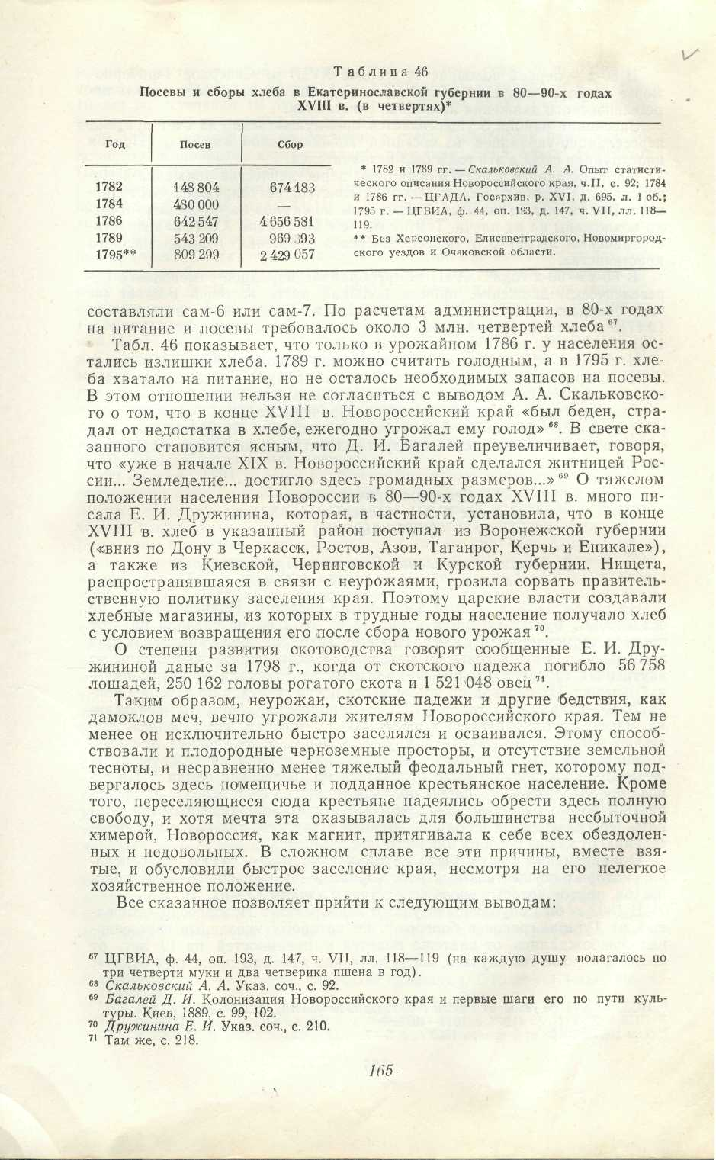
В 80-х —первой половине 90-х годов XVIII в. Северное Причерноморье остается ведущим заселяемым районом страны, хотя темпы переселенческого движения несколько снижаются.

Заселение района осуществляется преимущественно за счет притока переселенцев-украинцев из соседней Левобережной Украины. Приток иностранцев сюда в эти годы был незначителен.
Царские власти всячески поощряют переселенческое движение в Но-вороссию. Разрабатывается законодательство, регулирующее этот процесс. Все тяготы, связанные с переходом новоселов на новые места, были возложены на их плечи. Тем не менее с 90-х годов XVIII в. возрастает значение легального переселенческого движения государственного крестьянства.
В 80-х — 90-х годах XVIII в. преобладало народное самовольное переселенческое движение, причем большая часть жителей оседает на частновладельческих землях, попадая в феодальную зависимость (в 1783 г. частновладельческое крестьянство составляло 38,93%, а в 1793 г. — 39,18% всего населения района).
Некоторое ослабление темпов заселения района в 80-х—90-х годах XVIII в. привело к тому, что естественный прирост впервые начинает играть ведущую роль в увеличении народонаселения края.
Хозяйственное освоение Северного Причерноморья в указанный период несколько отставало от темпов его заселения. Край еще был не в состоянии обеспечивать себя продуктами питания, не говоря об излишках их.

